**Configuration**

1-On voit aussi, dans la barre de menu de navigation, des icônes avec des nombres. Ce sont des alertes et des notifications pour faire des mises à jour du système ou des plugins, ou s’il y a des problèmes au niveau de Jenkins.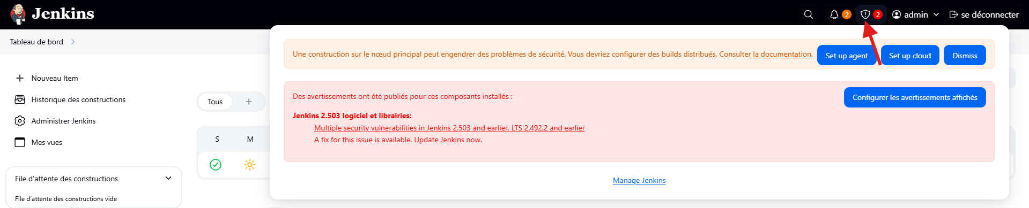

2- Pour la configuration, on va dans **« Administrer Jenkins »**, puis on accède à la section **« Système ».**

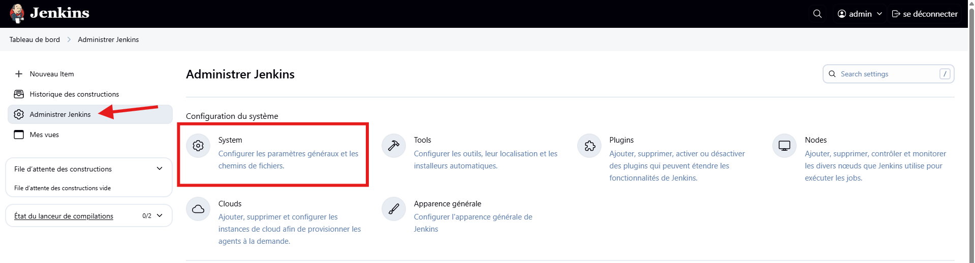

3- Puis, on peut changer le répertoire *Home*. Vous pouvez cliquer sur l’icône « ? » pour obtenir les instructions pour le modifier.

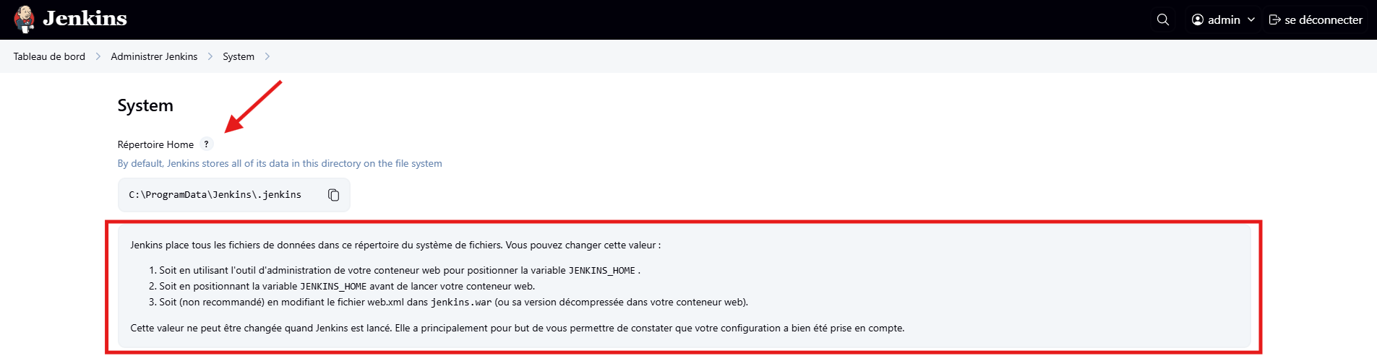

4-